PayCore tarafında gün sonunda otomatik çalışan Job’lar bulunmaktadır. Gün sonunda txt. formatında dosya, “takaslaşmış başarılı işlemler” ve “başarısız olduğu için takasa hiç girmeyen işlemler” CARD_TRANSACTION_YYYYMMDD (o günün tarihi yazılı) şeklinde Sftp dosyası içerisine bırakılır.
Açıklamalar:
OceanTxnGUID: PayCore tarafında tutulan ve her işleme atanan unique değerdir.
OceanMainTxnGUID: İki işlem birbirine bağlı ise ana işlemi referans veren değerdir.
RRN – Retrieval Reference Number: Genellikle finansal işlemler sırasında kullanılan benzersiz bir referans numarasıdır. Bu numara, özellikle kredi kartı işlemleri, para transferleri ve diğer bankacılık işlemlerinde kullanılır. RRN, işlemle ilgili bilgilerin izlenebilirliğini ve doğruluğunu sağlamak amacıyla oluşturulur.
OTC: İşlem kodu bilgisidir. Alan, sistem seviyesinde yönetilmektedir.
OTS: İşlem alt kodu bilgisidir. Alan, sistem seviyesinde yönetilmektedir.
Security Level Inicator: 3D işlemin bir kodudur. Non-secure, half-secure ve full-secure işlemler vardır:

Non-secure işlemler, minimum güvenlik önlemleri ile gerçekleştirilen işlemlerdir. Bu işlemler genellikle düşük riskli ve düşük tutarlı işlemler için kullanılır. Üye işyeri 3D’yi desteklemiyor, issuer destekliyorsa işleme onay verilir. Pos’tan işlem 3D başlamıyorsa bu non-secure olarak gerçekleşir.
Half-secure işlemler, orta seviyede güvenlik önlemleri ile gerçekleştirilen işlemlerdir. Bu işlemler orta riskli ve orta tutarlı işlemler için uygundur. Üye işyeri işlemi destekliyor ve 3D başlatıyor ama herhangi bir sebeple issuer bunu karşılayamıyor ya da issuer 3D desteklemiyorsa bu işlem half-secure olarak gerçekleşir. Bu işlemde sorumluluk issuer taraftadır. Yani POS 3D işlem başlatmış ancak issuer herhangi bir şekilde işlemi karşılayamamış ve half – secure bittiyse yani müşteriye bir SMS gönderip işleme doğrulama alamadıysa ve gerçekleşen bir zarar varsa parayı issuer’dan alır, bu da chargeback tarafında bir kuraldır.
Full-secure: Full-secure işlemler, en yüksek seviyede güvenlik önlemleri ile gerçekleştirilen işlemlerdir. Bu işlemler yüksek riskli ve yüksek tutarlı işlemler için gereklidir.İşlem 3D başladı, müşteriye SMS geldi, müşteri şifreyi girdi ve işlemi bitirdi, bu işlem full secure işlemdir.
Response Code: ISO8583, finansal işlemlerin elektronik olarak iletilmesi için kullanılan uluslararası bir mesajlaşma standardıdır. Bu standart, özellikle kartlı ödemeler (kredi kartı, banka kartı vb.) ve ATM işlemleri gibi finansal işlemler için kullanılır.
ISO8583 mesajları, farklı bilgi alanlarından (fields) oluşur ve her alan belirli bir bilgiyi taşır. Bu alanlardan biri olan F39 (Field 39), işlem sonucunu belirten yanıt kodunu (response code) içerir.
F39 (Field 39) - Response Code: Bu alan, bir işlemin sonucunu belirtir ve işlemin başarılı olup olmadığını, herhangi bir hata olup olmadığını veya belirli bir durumun mevcut olup olmadığını gösterir. Yanıt kodu, genellikle iki basamaklı bir sayıdan oluşur ve farklı durumları temsil eder.
Yanıt Kodları: Her yanıt kodu, belirli bir anlam taşır. Örneğin, "00" kodu genellikle işlemin başarılı olduğunu belirtirken, "05" kodu işlemin reddedildiğini gösterebilir.
Örnek Yanıt Kodları:
- 00: Onaylandı (Approved)
- 05: Reddedildi (Do not honor)
- 12: Geçersiz İşlem (Invalid transaction)
- 51: Yetersiz Bakiye (Insufficient funds)
- 54: Süresi Dolmuş Kart (Expired card)
Footer
Tarih, diğer bilgiler, kart numarası, tutar bilgileri şeklinde açıklama satırları mevcuttur. Gün sonunda txt formatında dosya iletilir. Sftp dosyası içerisine, gün sonunda takaslaşmış başarılı işlemler ve başarısız olduğu için takasa hiç girmeyen işlemler CARD_TRANSACTION_YYYYMMDD (o günün tarihi yazılı) bırakılır.
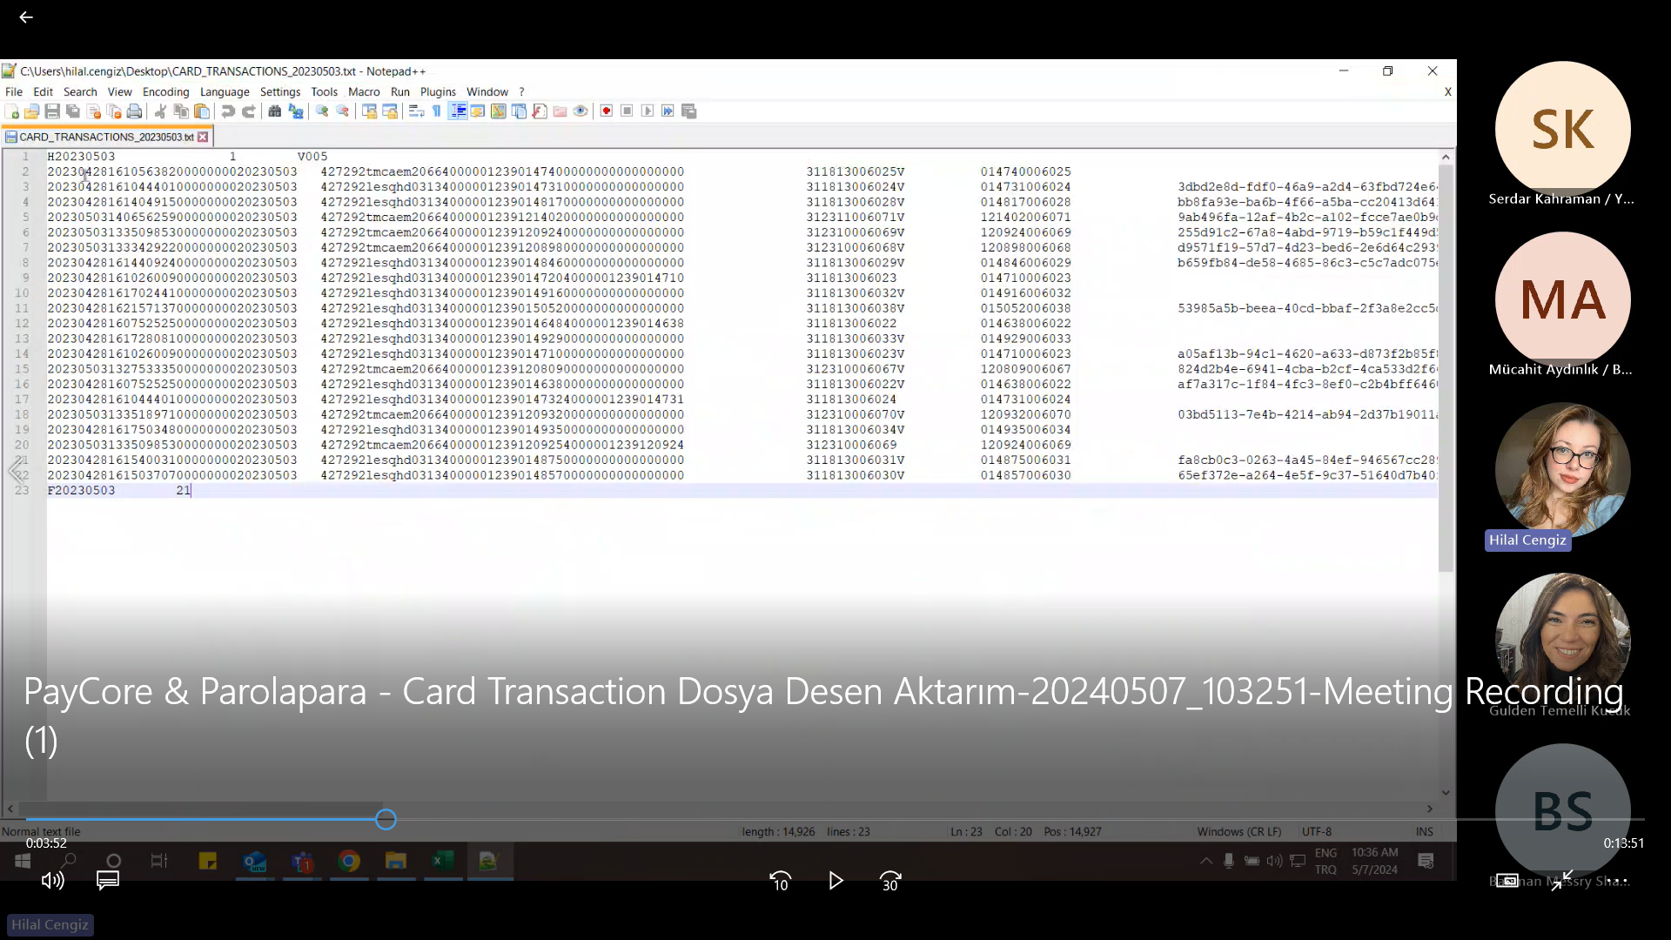
Header
Kaç işlem geldiğini gösteren değer
Footer

Dosya içerisinde IsSuccessfulTxn* Y ise başarılı işlemler, N ise başarısız işlemler olarak ayrıştırılabilir.
*IsSuccessfulTxn: Bu alan, işlemin kabul eden tarafında başarılı bir şekilde tamamlanıp tamamlanmadığını gösterir. İşlem, iletişim hatası, teknik zorluklar veya müşteri iptali gibi nedenlerle başarıyla tamamlanamazsa, bu bayrak "N" olarak işaretlenecektir. Bir işlem için atanabilecek iki olası değer vardır:
- Y: Başarılı İşlem
- N: Başarısız İşlem

TxnStat:
N : Normal
R : Reverse (İptal) Teknik nedenlerle iptal, (BKM Teknik time out vb)
V : Void (iptal) İsteğe bağlı POS’tan işlem iptali (Satin alınan ürünün müşteri isteği ile iptali)
E : Expired (Ocean Sistemi tarafından, süresi dolmuş işlemleri belirtmek için ayarlanır. Bazı işlemler, belirli bir süre içinde MC, Visa, BKM vb. tarafından gönderilmezse süresi dolmuş olarak kabul edilmelidir.)

Kart Limiti ve İşlem Kısıtı:
Bu kısıtlar; Kurum veya PayCore tarafından yapılabilir, tercihe bağlıdır. Uygulamada limit değiştirme özelliği var ise uygulamanın arkasında PayCore servisi bağlandığı takdirde değişiklik PayCore üzerinden sağlanabilir.
PayCore tarafında limitler için profil yapısı bulunur. Kurum, belli profiller belirler. Bunlar arasında değişiklik yapılabilir. Ya da müşterinin rastgele bir tutarı belirlemesi tarzında bir yapımız da mevcuttur.

